Criando rede tipo Host Only no VirtualBox

Com uma rede deste tipo ela é privativa somente para o host/desktop e as VMs com placa de rede do tipo Host Only.

Esta rede é fortemente indicada para quando você criar um servidor para testes e está usando um desktop numa rede em seu trabalho ou mesmo em casa, pois sua rede de teste não interferirá na rede existente nem sofrerá interferência da rede existente.

Com esta solução o IP de seu desktop ficará com a VM que será o servidor, em sua placa WAN. Esta deve ser do tipo Bridge no VirtualBox.

Podemos instalar o pfsense apenas com uma interface ou com duas sendo uma bridge e outra host-only para a VM server e host-only para todas as VMs estações.

A placa LAN da VM servidor terá a WAN como gatway.

A placa de rede do desktop precisa ser configurada para não usar IP da rede, mas apenas o APIPA (Automatic Private IP Addressing)e do tipo Local Only e usar a interface enp1s0. Teremos que criar um outro perfil para a rede do desktop, que use um IP estático da nossa rede privada usando a interface vboxnet0.

Dica
Em redes onde existe dificuldade usar outro IP, onde os Ips são amarrados com o MAC no servidor, por exemplo, então usar o IP do desktop na placa WAN da VM servidor.

Meu Ambiente

Desktop – Notebook Lenovo Ideapad com 4GB de RAM e Linux Mint 18.1 – 64 – rede cabeada
VirtualBox – virtualbox-5.1_5.1.14-112924~Ubuntu~xenial_amd64 com os AddOns

IPs da Rede Interna

Desktop – mudar a interface atual para Link Local Only e adicionar um novo perfil para a rede com Fio e usar neste IP estático 192.168.1.11

VM com pfSense
WAN – 192.168.25.15/24 – Bridge
LAN – 192.168.1.1/24 Host-only

Demais VMs (duas) usando o Ubuntu 14.04 Server – 32 para que use apenas 512 de RAM em cada uma e não me sobrecarregue o desktop, que só tem 4GB. Com estas duas VMs pretendo fazer meus testes no firewall

192.168.1.11 – desktop
192.168.1.12 – ubuntu1
192.168.1.13 – ubuntu2

Criar a VM a ser usada no servidor de testes

No meu caso instalarei o pfSense para uma solução de firewall

Abrir o VirtualBox
Criar uma nova VM tipo BSD com FreeBSD 64, com 1024 MB de RAM e 16GB de disco
Duas interfaces de rede usando o tipo Host Only:

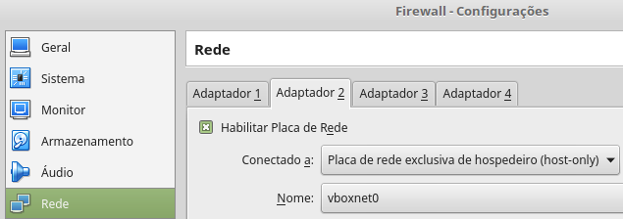
Configurar ambas como host-only

Agora instale o pfSense nesta VM para que ele use a rede vboxnet0 e possamos usá-la em nosso perfil a seguir.

Obs.: anotar no tut fssense: usando host-only na wan o pfsense demora quando procura a wan e ao final da instalação não detecta seu IP, apenas indica 192.168.1.1/24 para a LAN.

Após instalar acessar item 2 do menu e atribuir o IP do desktop para a WAN:
192.168.25.3/24
Na pergunta do gatway apenas tecle Enter para a LAN usar a WAN como seu gatway
Não habilitar DHCP para a LAN nem reverter o HTTP para o webConfigurator

Veja o retorno do ifconfig no desktop após criar devidamente o novo perfil e mudar a rede cabeada para Local only:

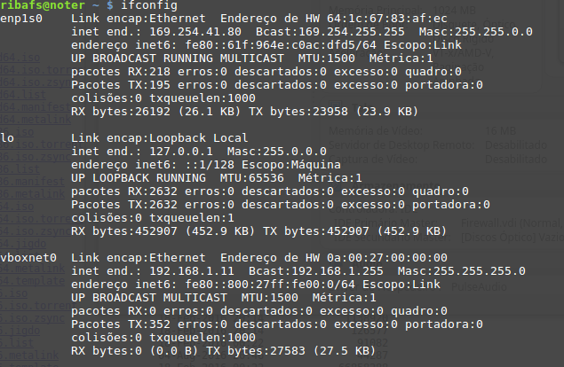
Adicionar um rota manualmente ao desktop

sudo route add default gw 192.168.1.1

Para remover esta rota
sudo route del default gw 192.168.1.1
Imediatamente o do roteador assume.

Adicionar o DNS ao resolve.conf

sudo nano /etc/resolv.conf

nameserver 127.0.1.1
nameserver 8.8.8.8

ifconfig do desktop

ribafs@noter ~ $ ifconfig
enp1s0 Link encap:Ethernet Endereço de HW 64:1c:67:83:af:ec
inet end.: 169.254.41.80 Bcast:169.254.255.255 Masc:255.255.0.0
endereço inet6: fe80::fac8:fcd2:405b:7fcd/64 Escopo:Link
UP BROADCAST RUNNING MULTICAST MTU:1500 Métrica:1
pacotes RX:124852 erros:0 descartados:0 excesso:0 quadro:0
Pacotes TX:81207 erros:0 descartados:0 excesso:0 portadora:0
colisões:0 txqueuelen:1000
RX bytes:154840703 (154.8 MB) TX bytes:7465142 (7.4 MB)

lo Link encap:Loopback Local
inet end.: 127.0.0.1 Masc:255.0.0.0
endereço inet6: ::1/128 Escopo:Máquina
UP LOOPBACK RUNNING MTU:65536 Métrica:1
pacotes RX:9922 erros:0 descartados:0 excesso:0 quadro:0
Pacotes TX:9922 erros:0 descartados:0 excesso:0 portadora:0
colisões:0 txqueuelen:1
RX bytes:1162106 (1.1 MB) TX bytes:1162106 (1.1 MB)

vboxnet0 Link encap:Ethernet Endereço de HW 0a:00:27:00:00:00
inet end.: 192.168.1.11 Bcast:192.168.1.255 Masc:255.255.255.0
endereço inet6: fe80::800:27ff:fe00:0/64 Escopo:Link
UP BROADCAST RUNNING MULTICAST MTU:1500 Métrica:1
pacotes RX:0 erros:0 descartados:0 excesso:0 quadro:0
Pacotes TX:171 erros:0 descartados:0 excesso:0 portadora:0
colisões:0 txqueuelen:1000
RX bytes:0 (0.0 B) TX bytes:13536 (13.5 KB)

Obs: sempre que quiser acessar a internet com o desktop ou com uma das outras estações VM precisará estar com a VM do servidor ligada.

Configurando o hosts

Uma boa ideia para simplificar o trabalho é dar nome a cada uma das máquinas da nova rede usando o /etc/hosts do desktop

sudo nano /etc/hosts

192.168.1.11 – desktop
192.168.1.12 – ubuntu1
192.168.1.13 – ubuntu2

Assim posso usar isso:

ping desktop
ssh ribafs@192.168.25.12

Acessando webConfiguration

Após configurar a WAN e a LAN deve acessar a interface web com admin e pfsense em https://192.168.1.1:

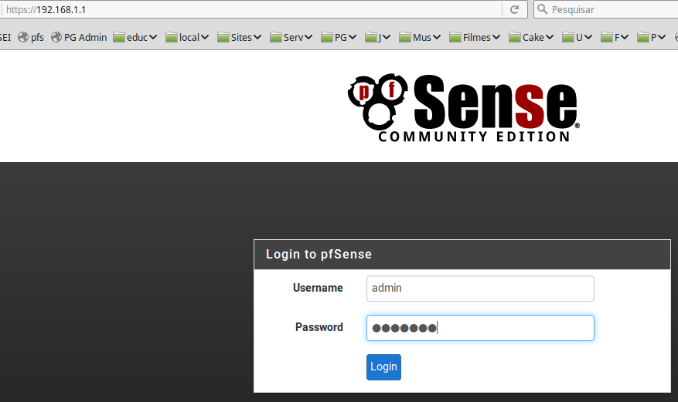
Veja que assim já temos a nossa rede privativa funcionando. O desktop acessa o firewall.

Criar a VM ubuntu1

Ao final configurar seu interfaces

sudo nano /etc/network/interfaces

auto lo
iface lo inet loopback

auto eth0
iface eth0 inet dhcp

auto eth1
iface eth1 inet static
address 192.168.56.1
netmask 255.255.255.0
network 192.168.56.0
broadcast 192.168.56.255
gateway 192.168.56.254
dns-search cloudspace.local
dns-nameservers 8.8.8.8 8.8.4.4
sudo service networking restart
ou
sudo reboot

Configurar placa do desktop e criar o Perfil

Clicar no ícone da rede Wi-Fi na barra de tarefas abaixo – Configurações de Rede
À direita da rede usada clique no ícone Preferências (duas chaves: de fenda e de boca)

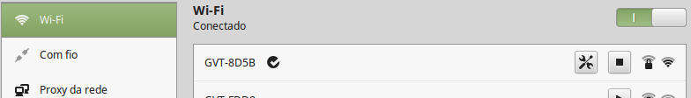

Passos

- Criar a rede Host Only

Instalar o VirtualBox com os AddOns

Abra o VirtualBox e crie uma rede do tipo Host Only:

Arquivo – Preferências
Rede

Agora clique na pequena placa à direita com o sinal de + para adicionar a rede vboxnet0

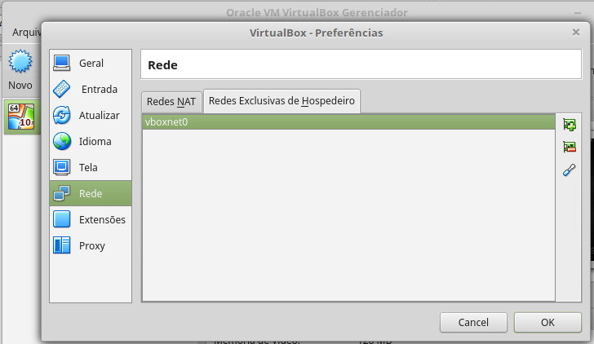

Ainda com a vboxnet0 selecionada então clique no ícone da chave de fenda abaixo para adicionar os detalhes desta rede:

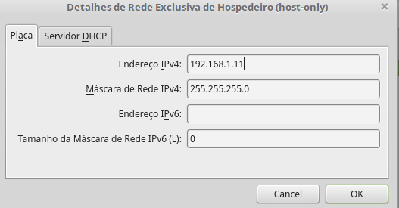

Desabilitar o DHCP para a rede vboxnet0 clicando na aba Servidor DHCP

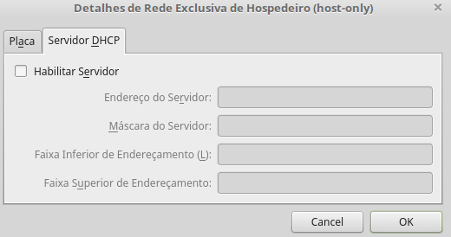
Desmarque Habilitar Servidor e clique em OK e OK novamente.

Observação
Assim o desktop fica acessando internet e as VMs estações também, mas somente se a VM server estiver ligada.

